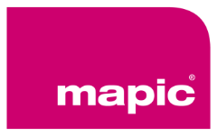

MAPIC AWARDS 2023: ECCO I VINCITORI
Congratulazioni a tutti i vincitori dei MAPIC Awards, premiati questa sera per l'eccellenza, l'innovazione e la creatività nel settore immobiliare retail.

Cannes, 29 Novembre 2023 – I MAPIC Awards, che eleggono le prestazioni e lo sviluppo dei retail brand di eccezione, le ultime soluzioni all'avanguardia in materia di sostenibilità e innovazione e i più recenti progetti e riqualificazioni immobiliari, quest'anno hanno premiato i vincitori di tredici categorie principali, oltre alle categorie People's Choice e ai vincitori della MAPIC Academy, l'incubatore di start-up promosso da Nhood.
La cerimonia di quest'anno ha ospitato 230 partecipanti, celebrando i progetti più utili, sostenibili e all'avanguardia del settore, concentrandosi sul tema annuale "L'era della crescita responsabile: Impegnarsi per un futuro migliore”. Sono stati premiati i progetti, le persone e i brand che utilizzano le loro competenze per ridurre l'impatto ambientale, ottenere maggiore trasparenza e inclusione e rafforzare il tessuto sociale delle nostre città.
Di seguito l’elenco dei vincitori dei premi:

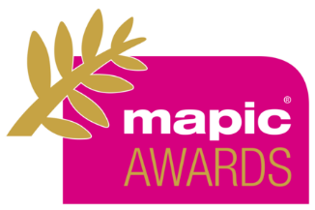

MAPIC Awards
Categoria | Nome del Progetto
RETAIL CONCEPT OF THE YEAR | RITUALS
FOOD & BEVERAGE CONCEPT OF THE YEAR | DOPPIO MALTO
LEISURE CONCEPT OF THE YEAR | KOEZIO & LUCKY FOLKS
BEST NEW RETAIL CONCEPT | CIRCUIT
BEST RETAIL OMNICHANNEL STRATEGY | HUGO BOSS OMNICHANNEL STRATEGY
BEST SUSTAINABLE INITIATIVE – RETAIL BRANDS | AUTOMATION FOR HVAC IN DECATHLON WITH EFICIA
BEST SUSTAINABLE INITIATIVE - PROPERTY PLAYERS | LIVAT ONE PLANET
BEST REFURBISHMENT & REDEVELOPMENT PROJECT | NORTESHOPPING – THE COOKBOOK & GALLERIA
BEST FOOD HALL & FOOD COURT PROJECT | HALLES D’ISSY BILTOKI
BEST NEW DEVELOPMENT PROJECT | GALATAPORT ISTANBUL
BEST URBAN REGENERATION PROJECT | BATTERSEA POWER STATION
BEST RETAIL INNOVATION SOLUTION | LASTATIONCOLIS
BEST DESIGN STORE BY FRENCH DESIGNERS | MAGASIN E.LECLERC by Saguez & Partners
MAPIC ACADEMY | WORLD OF POP
PEOPLE’s CHOICE AWARDS | SPARX
PERSONALITY OF THE YEAR | Raymond Cloosterman, CEO, Rituals Cosmetics

Per maggiori informazioni visita il sito: https://www.mapic.com

About RX
RX crea opportunità di business per individui, comunità e organizzazioni. Massimizziamo il potere degli eventi face to face combinandoli con l’utilizzo mirato di dati e prodotti digitali per aiutare i nostri clienti a conoscere nuovi mercati, a reperire prodotti e a concludere transazioni attraverso 400 eventi in 22 Paesi e in 43 settori di attività. RX France gestisce un portafoglio di eventi face to face, virtuali e ibridi, di livello mondiale in 15 settori di attività, tra cui MIPIM, MAPIC, Batimat, Pollutec, EquipHotel, SITL, IFTM Top Resa, MIPCOM, MIPTV, Paris Photo, Maison&Objet* e molti altri. Gli eventi di RX France si svolgono in Francia, Cina, Italia, Messico e Stati Uniti. RX ha l’ambizione di generare un impatto positivo sulla società e si impegna a creare un ambiente di lavoro inclusivo per tutti i suoi dipendenti.
RX fa parte di RELX, fornitore globale di strumenti analitici e decisionali basati sulle informazioni per clienti professionali e aziendali.

www.rxglobal.com
*Organizzato da Safi, filiale di RX France e Ateliers d'Art de France.

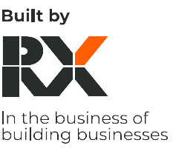
Contatti:

Federica Piacenza,
HEADSHOT, Pr & Press Office
Tel: +39 333 71 58822
f.piacenza@headshotagency.it

Laura Loviglio,
HEADSHOT, Pr & Press Office
Tel: +39 345 7980743
l.loviglio@headshotagency.it

Cristina Stoica
RX, Marketing Director
cristina.stoica@rxglobal.com

